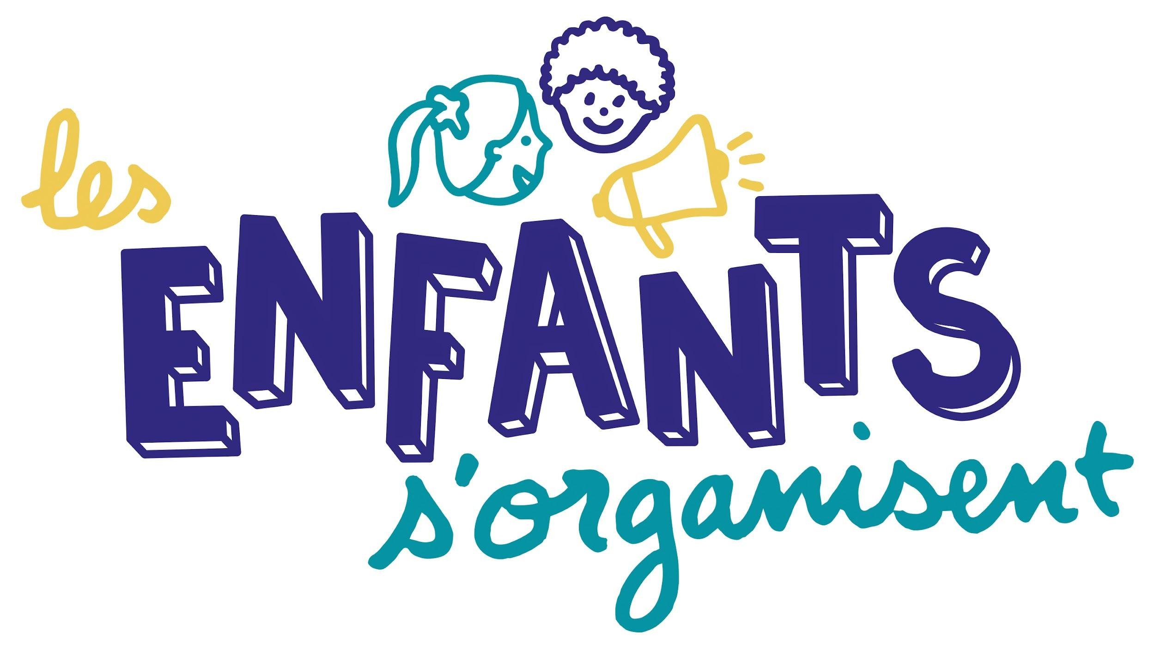
Les Enfants s’Organisent “LEO”
recherche un.e formateur.trice en éducation populaire
Favoriser la démocratie d’interpellation

Les enfants s’organisent ‘LEO’ est une association dont le but est de promouvoir et de renforcer l’implication citoyenne des enfants dans la vie de la Cité, y compris en matière d‘élaboration et de mise en œuvre de politiques publiques. Son action s’inscrit dans une démarche de promotion de la démocratie d’interpellation entendue dans le sens de l’interpellation des pouvoirs publics ou privés sur différentes problématiques identifiées par les acteurs eux-mêmes, indépendamment des dispositifs de participation initiés par la puissance publique. L'objectif est d’accompagner la démocratisation de la vie publique et politique et de compléter les démarches de démocratie participative mises en œuvre par les pouvoirs publics. In fine, c’est bien la restauration de la confiance en la capacité d’agir collective qui est visée.

Après 2 ans d’expérimentation avec quelques écoles de la Ville de Lyon, l’association souhaite aujourd’hui inscrire durablement ses activités sur la métropole lyonnaise et entamer une phase de développement sur d’autres territoires.
C’est dans ce contexte de structuration et de développement que cette fiche de poste s’inscrit.

Le.a formateur.trice aura pour mission de :

- Participer à la mise en oeuvre partenariale des campagnes citoyennes des enfants: Animation des réunions de cadrage avec les équipes municipales (élu.es, agent.es), des différents comités de pilotage ainsi que des réunions de suivis et de bilan opérationnel, animation des temps de présentation et de mobilisation des équipes périscolaires et pédagogiques des écoles
- Assurer des sessions de formation et d’analyse de pratique auprès d’enfants âgés de 8 à 10 ans, de directeur.ices, animateur.ices périscolaires, d’enseignant.es en charge d’accompagner les groupes d’enfants
- Suivre et accompagner la progression des ateliers menés par les animateur.trices et enseignant.es auprès des enfants.
- Animer des sessions plénières avec l’ensemble des écoles (environ 40 enfants, 15 adultes)
- Produire des outils de communication, de valorisation des projets et de bilan

Toutes ces missions s’effectueront en collaboration étroite avec Solène Compingt, directrice opérationnelle de l'association et avec Hélène Balazard, membre de la direction collégiale de l’association LEO et enseignante-chercheuse au laboratoire EVS-RIVES de l’ENTPE.
Solène Compingt et Hélène Balazard ont porté l’expérimentation du projet avec la Ville de Lyon depuis deux ans sur une dizaine d’écoles élémentaires pilotes.
Une troisième personne est en cours de recrutement par l’association; elle interviendra également sur les formations.
C’est donc au sein de cette équipe que le.a formateur.trice évoluera au quotidien.

Atouts recherchés

Ingénierie de formation, compétences en pédagogie active, capacité à s’intégrer dans un éco-système complexe, diplomatie, aisance en public, flexibilité, enthousiasme, adhésion au projet et aux valeurs portées par l’association

Conditions de travail

Emploi à mi-temps pouvant évoluer vers un temps-plein.
Durée : CDD d’1 an renouvelable et pouvant évoluer en CDI
Date de début de l’embauche : entre septembre et novembre 2022
Rémunération : 1800 à 2200 euros net en fonction de l’expérience sur la base d’un temps plein
Prise en charge mutuelle, 50% abonnement transport en commun
Lieu de travail : Lyon et Villeurbanne

Si intéressé.es, nous contacter par mail à lesenfantssorganisent@gmail.com en nous transmettant C.V. et Lettre de motivation

Réception des propositions jusqu’au 15 octobre 2023

Au plaisir de se rencontrer !

